SỞ GIÁO DỤC VÀ ĐÀO TẠO  PHÚ THỌ  (Đề thi có 04 trang) | KỲ THI KHẢO SÁT CHẤT LƯỢNG HỌC SINH LỚP 12 THPT (ĐỢT 2) NĂM HỌC 2025-2026  Môn thi: SINH HỌC  Thời gian làm bài: 50 phút, không kể thời gian phát đề
Họ và tên: ………………………………………….. Số báo danh: ……………… Mã đề 0428

PHẦN I. Câu trắc nghiệm nhiều phương án lựa chọn. Thí sinh trả lời từ câu 1 đến câu 18. Mỗi câu hỏi thí sinh chỉ chọn một phương án.
Câu 1. Nhân tố tiến hóa nào sau đây có thể loại bỏ hoàn toàn một allele có lợi ra khỏi quần thể một cách nhanh chóng?
A. Đột biến. B. Chọn lọc tự nhiên. C. Dòng gene. D. Phiêu bạt di truyền.
Câu 2. Hội chứng MERRF ở người (một dạng động kinh giật cơ) do gene nằm trong ti thể quy định. Theo lí thuyết, nếu không có đột biến mới phát sinh, những cặp bố mẹ nào sau đây sinh con có khả năng bị bệnh?
(1) Bố bị bệnh x mẹ bị bệnh.
(2) Bố bị bệnh x mẹ bình thường.
(3) Bố bình thường x mẹ bị bệnh.
A. (1), (2) và (3). B. (2) và (3). C. (1) và (2). D. (1) và (3).
Câu 3. Cho biết các codon mã hóa các amino acid tương ứng như sau:
GGG – Gly; UAC – Tyr; GCU – Ala; CGA – Arg; GUU – Val; AGC – Ser; GAG – Glu.
Một đoạn mạch gốc của một gene ở vi khuẩn mang thông tin mã hóa cho đoạn polipeptide có 6 amino acid có trình tự các nucleotide là:
Thứ tự nucleotide | 1 2 3... ...18
Mạch gốc | 3’...CCC – CAA – TCG – CGA – ATG – CTC...5’
Theo lí thuyết, có bao nhiêu phát biểu sau đây đúng?
I. Trình tự của 6 amino acid do đoạn gene này quy định tổng hợp là: Gly – Val – Ser – Ala – Tyr – Glu.
II. Nếu cặp A–T ở vị trí thứ 5 bị thay thế bằng cặp G–C thì chuỗi polipeptide mới sẽ có 2 amino acid Ala.
III. Nếu đột biến thay thế cặp nucleotide G–C vị trí 15 thành cặp C–G thì sẽ làm cho đoạn polipeptide mới có 5 amino acid.
IV. Nếu đột biến thêm cặp G–C vào sau cặp nucleotide A–T ở vị trí thứ 12 thì amino acid thứ 6 Glu được thay thế bằng amino acid Arg.
A. 1. B. 4. C. 3. D. 2.
Câu 4. Ở một địa phương, người ta có ý định nhập nội ba loài cá (A, B, C) về nuôi. Nhiệt độ trung bình trong năm tại đây dao động từ 15°C đến 30°C. Dựa vào thông tin về giới hạn sinh thái về nhiệt độ của mỗi loài cá (hình bên), hãy cho biết nên nhập loại cá nào để nuôi tại đây?
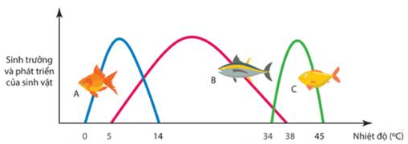
A. Loài A và loài C--. B. Loài B và loài C--. C. Loài B--. D. Loài A--.
Câu 5. Cơ thể nào sau đây có kiểu gene đồng hợp tử về tất cả các cặp gene?
A. AaBbdd. B. AaBBdd. C. aaBBdd. D. aaBBDd.
Câu 6. Trong giảm phân, hai thành viên của cặp nhiễm sắc thể tương đồng phân li về 2 cực của tế bào ở
A. kì sau giảm phân II. B. kì sau giảm phân I. C. kì cuối giảm phân II. D. kì cuối giảm phân I.
Câu 7. Rừng mưa nhiệt đới thường phân thành nhiều tầng, thực vật phân tầng theo nhu cầu ánh sáng của mỗi nhóm loài. Sự phân tầng của thực vật dẫn tới sự phân tầng của các loài động vật như chim, côn trùng sống trên tán lá, linh trưởng, sóc leo trèo trên cành cây, một số loài bò sát, giun tròn,... sống trên mặt đất hay trong các tầng đất khác nhau. Sự phân tầng của các loài thực vật và động vật ở rừng mưa nhiệt đới
A. để giảm bớt mức độ cạnh tranh giữa các loài sinh vật.
B. là kiểu phân bố các loài trong không gian theo chiều ngang.
C. do sự phân bố đồng đều của các nhân tố sinh thái.
D. giúp mở rộng ổ sinh thái của mỗi loài trong quần xã.
Câu 8. So sánh hệ gene của người với một số loài khác, người ta thu được kết quả thể hiện trong bảng sau:
 | Tỉ lệ % giống nhau về hệ gene với người
 | Mèo | Gà | Bò | Tinh tinh | Chuột | Vịt | Ruồi quả
Người | 90% | 60% | 80% | 98% | 85% | 60% | 61%
Phát biểu nào sau đây sai?
A. Tỉ lệ giống nhau về hệ gene chứng tỏ các loài có chung nguồn gốc.
B. Hệ gene của gà và vịt hầu như không khác nhau.
C. Sự khác biệt hệ gene giữa mèo với người ít hơn chuột với người.
D. Tinh tinh là loài có họ hàng gần với người nhất.
Câu 9. Ở vườn quốc gia Cát Bà, quần thể chim Chào mào trung bình có khoảng 15 cá thể/ha. Đây là ví dụ minh hoạ cho đặc trưng nào của quần thể?
A. Mật độ cá thể. B. Nhóm tuổi. C. Sự phân bố cá thể. D. Tỉ lệ giới tính.
Câu 10. Khi cho giao phấn các cây lúa mì hạt đỏ (P) với nhau, đời F1 thu được tỉ lệ 9/16 cây hạt màu đỏ; 6/16 cây hạt màu nâu; 1/16 cây hạt màu trắng. Biết rằng các gene quy định tính trạng nằm trên nhiễm sắc thể thường. Tính trạng màu hạt lúa mì chịu sự chi phối của quy luật di truyền nào sau đây?
A. Tương tác cộng gộp. B. Di truyền liên kết. C. Tương tác bổ sung. D. Gene đa hiệu.
Câu 11. Khoảng xác định của một nhân tố sinh thái, ở đó loài có thể sống tồn tại và phát triển theo thời gian gọi là
A. ổ sinh thái. B. nơi ở. C. giới hạn sinh thái. D. sinh cảnh.
Câu 12. Bản đồ di truyền là sơ đồ thể hiện vị trí của gene (locus) trên nhiễm sắc thể, được xây dựng dựa vào tần số trao đổi chéo (hoán vị gene) giữa hai gene. Thomas Hunt Morgan và cộng sự đã lập bản đồ của 2 gene màu sắc thân (B, b) và chiều dài cánh (V, v) ở ruồi giấm cách nhau 17 cM.
Theo lí thuyết, phép lai P: tạo ra F1 có biến dị tổ hợp chiếm tỉ lệ bao nhiêu?
A. 17%. B. 41,5%. C. 8,5%. D. 34%.
Câu 13. Trong quá trình phát sinh sự sống trên Trái Đất, kết quả của giai đoạn tiến hóa hóa học là hình thành nên
A. tế bào nhân thực. B. đại phân tử hữu cơ. C. tế bào sơ khai. D. sinh vật đa bào.
Câu 14. Loại phân tử sinh học nào sau đây đóng vai trò là vật chất di truyền ở sinh vật?
A. Lipid. B. Protein. C. DNA. D. Carbohydrate.
Câu 15. So sánh thành phần amino acid ở chuỗi β-Hb để xác định mối quan hệ họ hàng giữa người và tinh tinh là bằng chứng tiến hóa nào sau đây?
A. Sinh học phân tử. B. Giải phẫu so sánh. C. Địa lí sinh học. D. Phôi sinh học.
Câu 16. Trong điều kiện khí hậu khô nóng, thực vật nào sau đây xảy ra quá trình hô hấp sáng?
A. Thanh long. B. Xương rồng. C. Lúa nước. D. Rau rền.
Câu 17. Phân tử được dùng làm khuôn cho quá trình phiên mã là
A. mRNA. B. rRNA. C. tRNA. D. DNA.
Câu 18. Trong quá trình quang hợp, oxygen được tạo ra có nguồn gốc từ chất nào sau đây?
A. C6H12O6. B. H2O. C. CO. D. CO2.

PHẦN II. Câu trắc nghiệm đúng sai. Trong mỗi ý a), b), c), d) ở mỗi câu, thí sinh chọn đúng hoặc sai.
Câu 1. Cacbon monoxit (CO) là loại khí độc có thể xâm nhập vào máu qua phổi làm ảnh hưởng đến quá trình vận chuyển O2 trong máu. Hình bên mô tả đường cong phân li O2 của hemoglobin trong điều kiện không có CO hoặc có 0,33 mmHg CO.
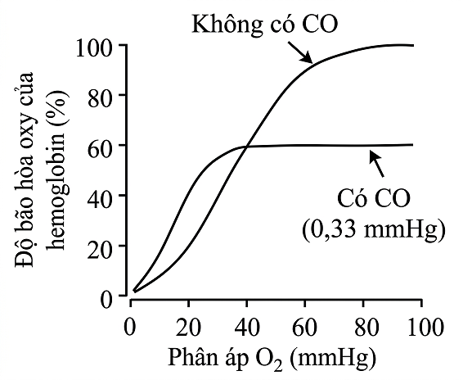
a) Tại phân áp O₂ là 40 mmHg thì phần trăm độ bão hòa O₂ của Hb trong hai điều kiện là tương đương.
b) Nếu phân áp O₂ ở phế nang là 100 mmHg, trong điều kiện có CO thì 40% Hb ở trạng thái tự do.
c) CO liên kết vào Hb với ái lực cao hơn và ngăn cản O₂ liên kết với Hb.
d) Hàm lượng O₂ hòa tan trong huyết tương không đổi, khi có mặt CO.
Câu 2. Một loài thực vật lưỡng bội, xét 2 tính trạng, mỗi tính trạng đều do một gene có 2 allele nằm trên nhiễm sắc thể thường quy định, allele trội là trội hoàn toàn. Phép lai (P): 2 cây giao phấn với nhau, tạo ra F1. Theo lí thuyết, phát biểu nào sau đây đúng?
a) Nếu F1 có 4 loại kiểu gene và tỉ lệ kiểu gene giống tỉ lệ kiểu hình thì 2 cây ở thế hệ P có thể có kiểu gene giống nhau.
b) Nếu F1 có tỉ lệ kiểu hình là 3 : 3 : 1 : 1 thì 2 cây ở thế hệ P có thể có kiểu gene giống nhau.
c) Nếu F1 có 3 loại kiểu hình thì tỉ lệ kiểu hình trội về 2 tính trạng ở F1 lớn hơn 50%.
d) Nếu F1 có 7 loại kiểu gene thì F1 có thể có tối đa 5 loại kiểu gene quy định kiểu hình trội về 2 tính trạng.
Câu 3. Trên một đồng cỏ ở Nam Mỹ, khi nghiên cứu về sự tăng trưởng của quần thể (1) – chuột nhảy (Zapus hudsonius) và quần thể (2) – hươu đồng cỏ (Ozotoceros bezoarticus), các nhà khoa học đã thu thập số liệu và vẽ được biểu đồ tăng trưởng quần thể như hình bên. Biết thời gian nghiên cứu và thu thập mẫu là không giống nhau.
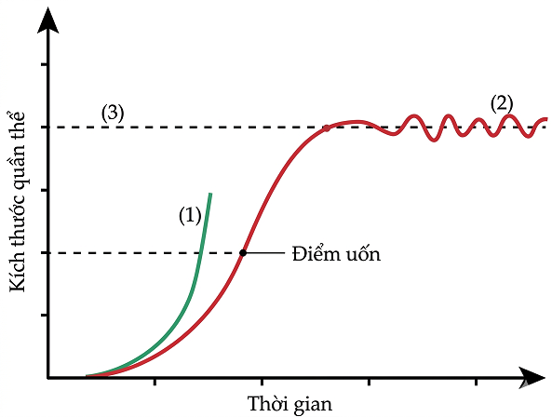
a) Đường (3) thể hiện giá trị về giới hạn sức chứa của môi trường của cả quần thể (1) và quần thể (2).
b) Đường (1) biểu thị kiểu tăng trưởng theo tiềm năng sinh học, đường (2) mô tả kiểu tăng trưởng trong điều kiện môi trường có giới hạn.
c) Khi quần thể chuột tăng trưởng mạnh đã phá hoại mùa màng của trang trại ở vùng gần đồng cỏ, các biện pháp làm giảm nơi ở của chuột có hiệu quả lớn trong việc bảo vệ mùa màng.
d) Điểm uốn trên đường cong (2) thể hiện thời điểm quần thể bắt đầu chịu tác động của các yếu tố giới hạn sinh trưởng trong đó tốc độ tăng trưởng tỉ lệ nghịch với kích thước quần thể.
Câu 4. Khi phân tích cấu trúc của tế bào lúa nước (Oryza sativa) phát hiện 4 phân tử sinh học A, B, C, D, thông tin được ghi trong bảng sau:
 |  | Đươn vị cấu tạo (Số lượng đơn phân) |  |  |  |  |  |  | Tổng
Phân tử sinh học |  | Glucose | Amino acid | Adenine | Thymine | Uracil | Cytocine | Guanine
Phân tử sinh học | A | 1241 | - | - | - | - | - | - | 1241
Phân tử sinh học | B | - | 49 | - | - | - | - | - | 49
Phân tử sinh học | C | - | - | 812 | (I) | - | 624 | 624 | (III)
Phân tử sinh học | D | - | - | 52 | - | 91 | 70 | (II) | 295
a) Số lượng đơn phân ở vị trí (II) là 84 đơn phân.
b) Phân tử sinh học A có thể là vật chất di truyền trong nhân tế bào.
c) Nếu (I) là 812 thì phân tử sinh học C có thể tìm thấy trong ti thể, lục lạp và nhân tế bào.
d) Phân tử sinh học C có thể được tạo thành từ phân tử D.

PHẦN III. Câu trắc nghiệm trả lời ngắn. Thí sinh trả lời từ câu 1 đến câu 6.
Câu 1: Sơ đồ phân nhánh sau cho thấy mối quan hệ phát sinh loài của một số loài động vật có xương sống. Các đặc điểm phát sinh được đánh số thứ tự từ 1 đến 6 trên sơ đồ. Phân tích sơ đồ và cho biết voi có những đặc điểm phát sinh nào? (điền số theo thứ tự từ nhỏ đến lớn)
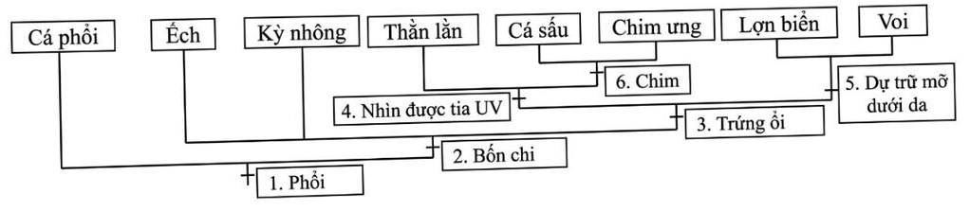
Câu 2: Dưới đây là tháp sinh khối của 3 hệ sinh thái khác nhau:
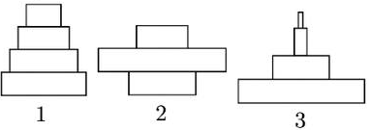
Viết liền các số tương ứng theo thứ tự từ hệ sinh thái có mức ổn định cao đến hệ sinh thái có mức ổn định thấp.
Câu 3: Hai loài động vật không xương sống A và B cùng sinh sống ở vực nước biển ôn đới, chúng có giai đoạn trưởng thành sống cố định, ăn các mảnh vụn hữu cơ. Hằng năm, chúng bắt đầu sinh trưởng từ cuối tháng 3 khi nhiệt độ nước tăng lên và chết từ cuối tháng 9 khi nhiệt độ nước giảm xuống. Cá săn mồi xuất hiện ở một vài nơi trong khu vực này và ăn động vật không xương sống trong đó có 2 loài A và B. Độ che phủ của 2 loài A và B được nghiên cứu ở một số địa điểm khi các loài động vật không xương sống được bảo vệ khỏi cá săn mồi (Hình a) và không được bảo vệ khỏi cá săn mồi (Hình b).
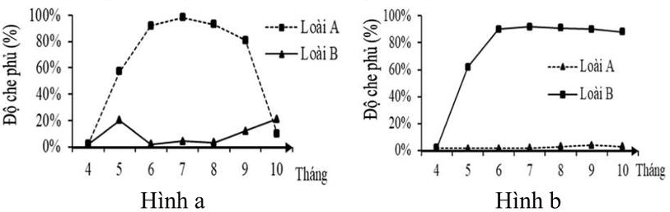
Hãy viết liền các số ứng với các nhận định đúng trong số các nhận định dưới đây.
1. Khi không có cá săn mồi, loài A đạt độ che phủ lớn nhất vào tháng 7 hằng năm.
2. Loài B có khả năng thích nghi ở nhiệt độ thấp tốt hơn loài A.
3. Cá săn mồi khai thác mạnh loài B hơn loài A.
4. Quan hệ sinh thái giữa hai loài động vật không xương sống A, B là quan hệ cạnh tranh.
Câu 4: Ở một loài ngẫu phối, xét 1 gene có 5 allele. Tần số allele thứ nhất bằng 0,6; các allele còn lại có tần số bằng nhau. Giả sử quần thể cân bằng di truyền, tổng tần số kiểu gene đồng hợp trong quần thể bằng bao nhiêu phần trăm?
Câu 5: Một phân tử DNA của sinh vật nhân thực trong quá trình tái bản đã tạo nên được 3 đơn vị tái bản. Đơn vị tái bản 1 có 9 đoạn okazaki, đơn vị tái bản 2 có 12 đoạn okazaki và đơn vị tái bản 3 có 15 đoạn okazaki. Số đoạn RNA mồi cần cho quá trình tái bản trên là bao nhiêu?
Câu 6: Cho sơ đồ phả hệ sau:
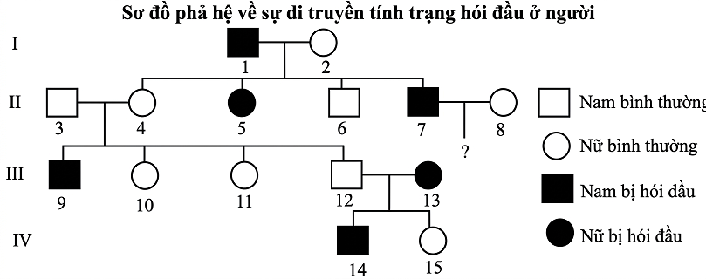
Ở người, kiểu gene HH quy định bệnh hói đầu, hh quy định không hói đầu; những người đàn ông có kiểu gene dị hợp Hh bị hói đầu, người nữ không bị hói đầu. Biết không xảy ra đột biến ở tất cả những người trong phả hệ, người phụ nữ II.8 đến từ một quần thể cân bằng di truyền có 80% người không bị hói đầu. Theo lí thuyết, xác suất sinh con trai mắc bệnh hói đầu của cặp vợ chồng II.7 và II.8 là bao nhiêu phần trăm? (làm tròn sau dấu phẩy một chữ số)
HẾT
(Thí sinh không sử dụng tài liệu, Giám thị không giải thích gì thêm)
ĐÁP ÁN THAM KHẢO
PHẦN I
Câu | 1 | 2 | 3 | 4 | 5 | 6 | 7 | 8 | 9 | 10
Đáp án | D | D | C | C | C | B | A | B | A | A
Câu | 11 | 12 | 13 | 14 | 15 | 16 | 17 | 18
Đáp án | C | A | B | C | A | C | D | B
PHẦN II
Câu | a | b | c | d
1 | Đúng | Sai | Đúng | Đúng
2 | Sai | Sai | Sai | Đúng
3 | Sai | Đúng | Đúng | Sai
4 | Sai | Sai | Đúng | Sai
PHẦN III
Câu | 1 | 2 | 3 | 4 | 5 | 6
Đáp án | 1235 | 132 | 14 | 40% | 42 | 43,8%

LỜI GIẢI THAM KHẢO

Câu 1
Nhân tố có thể loại bỏ hoàn toàn một alen có lợi ra khỏi quần thể một cách nhanh chóng là phiêu bạt di truyền.
Phiêu bạt di truyền là sự biến đổi tần số alen do yếu tố ngẫu nhiên, đặc biệt mạnh ở quần thể nhỏ. Vì là ngẫu nhiên nên kể cả alen có lợi vẫn có thể bị mất hoàn toàn.
Chọn D.

Câu 2
Bệnh do gen nằm trong ti thể nên di truyền theo dòng mẹ.
• Mẹ bị bệnh thì con có khả năng bị bệnh.
• Bố bị bệnh nhưng mẹ bình thường thì không truyền qua con.
Xét các trường hợp:
• (1) Bố bị bệnh × mẹ bị bệnh: con có thể bị bệnh.
• (2) Bố bị bệnh × mẹ bình thường: con không bị bệnh do bố không truyền ti thể.
• (3) Bố bình thường × mẹ bị bệnh: con có thể bị bệnh.
Vậy đúng là (1) và (3).
Chọn D.

Câu 3
Mạch gốc của gen là 3'...CCC – CAA – TCG – CGA – ATG – CTC...5'.
mRNA được tổng hợp là 5'...GGG – GUU – AGC – GCU – UAC – GAG...3'.
Tra bảng mã:
• GGG → Gly
• GUU → Val
• AGC → Ser
• GCU → Ala
• UAC → Tyr
• GAG → Glu
Vậy chuỗi axit amin là: Gly – Val – Ser – Ala – Tyr – Glu.

Xét các phát biểu
I. Đúng.
II. Vị trí số 5 thuộc bộ ba thứ 2: CAA.
Nếu cặp A–T ở vị trí 5 thay bằng G–C thì CAA thành CGA trên mạch gốc, mRNA tương ứng là GCU → Ala.
Chuỗi mới: Gly – Ala – Ser – Ala – Tyr – Glu.
Có 2 axit amin Ala.
II đúng.
III. Vị trí 15 thuộc bộ ba thứ 5: ATG.
Nếu cặp G–C ở vị trí 15 đổi thành C–G thì ATG thành ATC.
mRNA tương ứng là UAG, đây là mã kết thúc.
Chuỗi mới chỉ tạo được 4 axit amin, không phải 5.
III sai.
IV. Thêm 1 cặp G–C sau vị trí 12 làm dịch khung đọc từ sau bộ ba thứ 4.
Khi đó axit amin thứ 6 không còn là Glu nữa mà đổi thành Arg.
IV đúng.
Có 3 phát biểu đúng.
Chọn C.

Câu 4
Nhiệt độ môi trường ở địa phương dao động từ 15°C đến 30°C.
Muốn nuôi được thì khoảng nhiệt độ này phải nằm trong giới hạn sinh thái của loài cá.
Quan sát hình:
• Loài A chỉ chịu được vùng nhiệt thấp hơn.
• Loài C chịu được vùng nhiệt cao hơn.
• Chỉ loài B có khoảng chịu nhiệt bao trùm từ 15°C đến 30°C.
Chọn C.

Câu 5
Đồng hợp tử về tất cả các cặp gen nghĩa là mỗi cặp gen đều có dạng AA, aa, BB, bb,...
• A. AaBbdd → có Aa, không đồng hợp
• B. AaBBdd → có Aa, không đồng hợp
• C. aaBBdd → tất cả đều đồng hợp
• D. aaBBDd → có Dd, không đồng hợp
Chọn C.

Câu 6
Trong giảm phân, các nhiễm sắc thể tương đồng phân li về hai cực ở kì sau I.
Chọn B.

Câu 7
Sự phân tầng trong rừng mưa nhiệt đới giúp các loài khai thác nguồn sống ở các tầng khác nhau, từ đó giảm cạnh tranh khác loài.
Chọn A.

Câu 8
Bảng cho biết mức độ giống nhau của hệ gen các loài với người.
Xét các phát biểu:
• A đúng, vì sự giống nhau về hệ gen phản ánh quan hệ chung nguồn gốc.
• B sai, vì từ việc gà giống người 60% và vịt giống người 60% không thể kết luận gà và vịt “hầu như không khác nhau”.
• C đúng, vì mèo giống người 90%, chuột giống người 85%, nên mèo khác người ít hơn chuột.
• D đúng, vì tinh tinh giống người 98%, cao nhất.
Chọn B.

Câu 9
15 cá thể/ha là số cá thể trên một đơn vị diện tích, đó là mật độ cá thể.
Chọn A.

Câu 10
Tỉ lệ 9 : 6 : 1 là tỉ lệ đặc trưng của tương tác cộng gộp giữa 2 gen không alen.
Chọn A.

Câu 11
Khoảng xác định của một nhân tố sinh thái mà trong đó loài có thể sống, tồn tại và phát triển gọi là giới hạn sinh thái.
Chọn C.

Câu 12
Khoảng cách giữa 2 gen là 17 cM nên tần số hoán vị gen là 17%.
Phép lai là ♀ BV/bv × ♂ bv/bv, tức là lai phân tích.
Trong lai phân tích, tỉ lệ biến dị tổ hợp chính là tỉ lệ giao tử hoán vị của cơ thể dị hợp, bằng 17%.
Chọn A.

Câu 13
Giai đoạn tiến hóa hóa học tạo ra các đại phân tử hữu cơ.
Chọn B.

Câu 14
Vật chất di truyền ở sinh vật là DNA.
Chọn C.

Câu 15
So sánh thành phần axit amin ở chuỗi β-Hb là bằng chứng thuộc sinh học phân tử.
Chọn A.

Câu 16
Hô hấp sáng xảy ra rõ ở thực vật C3 trong điều kiện khô nóng.
• Thanh long, xương rồng: CAM
• Rau rền: C4
• Lúa nước: C3
Chọn C.

Câu 17
Phân tử làm khuôn cho phiên mã là DNA.
Chọn D.

Câu 18
Oxygen tạo ra trong quang hợp có nguồn gốc từ sự quang phân li nước.
Chọn B.

II. PHẦN ĐÚNG / SAI

Đáp án nhanh
• Câu 1: Đ, S, Đ, Đ
• Câu 2: S, S, S, Đ
• Câu 3: S, Đ, Đ, S
• Câu 4: S, S, Đ, S

Câu 1
Đồ thị mô tả độ bão hòa O2 của Hb khi có và không có CO.

a)
Ở pO2 = 40 mmHg, trên hình hai đường gần như cắt nhau tại cùng một mức bão hòa.
Đúng.

b)
Ở phế nang pO2 = 100 mmHg, khi có CO, Hb không thể gắn O2 tối đa như bình thường. Nhưng phần không gắn O2 không phải toàn bộ là Hb tự do, vì một phần Hb đã gắn với CO.
Nói “40% Hb ở trạng thái tự do” là sai.
Sai.

c)
CO có ái lực với Hb lớn hơn O2 rất nhiều nên cạnh tranh, cản trở O2 gắn với Hb.
Đúng.

d)
Lượng O2 hòa tan trong huyết tương phụ thuộc chủ yếu vào pO2, không phụ thuộc trực tiếp vào việc Hb có gắn CO hay không.
Đúng.

Câu 2
Xét 2 tính trạng, mỗi tính trạng do 1 gen có 2 alen, trội hoàn toàn.

a)
Nếu F1 có 4 loại kiểu gen và tỉ lệ kiểu gen giống tỉ lệ kiểu hình, trường hợp điển hình là AaBb × aabb cho 1 : 1 : 1 : 1. Hai cây P không giống kiểu gen nhau.
Mệnh đề “có thể giống nhau” là không đúng trong trường hợp này.
Sai.

b)
Tỉ lệ kiểu hình 3 : 3 : 1 : 1 có thể do phép lai như AaBb × Aabb, hai cây P không giống kiểu gen.
Sai.

c)
F1 có 3 loại kiểu hình chưa chắc tỉ lệ kiểu hình trội cả 2 tính trạng lớn hơn 50%.
Ví dụ một trường hợp có thể cho tỉ lệ 2 : 1 : 1, khi đó kiểu hình trội cả 2 tính trạng chỉ bằng 50%.
Sai.

d)
Nếu F1 có 7 loại kiểu gen thì số kiểu gen quy định kiểu hình trội về 2 tính trạng có thể đạt tối đa 5.
Đúng.

Câu 3
Đồ thị gồm:
• Đường (1): tăng trưởng theo tiềm năng sinh học
• Đường (2): tăng trưởng logistic
• Đường (3): đường biểu thị giới hạn sức chứa môi trường

a)
Đường (3) không phải giá trị giới hạn sức chứa chung cho cả 2 quần thể theo nghĩa trực tiếp trên cùng một thang đo thực nghiệm. Đề còn cho biết thời gian nghiên cứu và thu thập mẫu không giống nhau.
Sai.

b)
Đường (1) là đường tăng trưởng kiểu chữ J theo tiềm năng sinh học; đường (2) là đường chữ S trong môi trường có giới hạn.
Đúng.

c)
Muốn hạn chế chuột phá hoại mùa màng thì giảm nơi ở, nơi trú ẩn của chuột là biện pháp hiệu quả.
Đúng.

d)
Điểm uốn trên đường cong logistic không phải là thời điểm “bắt đầu” chịu tác động của nhân tố giới hạn; hơn nữa tốc độ tăng trưởng của quần thể cũng không đơn giản tỉ lệ nghịch với kích thước quần thể như phát biểu nêu.
Sai.

Câu 4
Từ bảng:
• Phân tử A chỉ gồm glucose → polisaccarit.
• Phân tử B gồm amino acid → protein.
• Phân tử C có A, T, C, G và không có U → DNA.
• Phân tử D có A, U, C, G và không có T → RNA.

a)
Ở D: (II) = 295 - (52 + 91 + 70) = 82.
Không phải 84.
Sai.

b)
A là polisaccarit nên không thể là vật chất di truyền trong nhân.
Sai.

c)
Nếu (I) = 812 thì ở C có A = T = 812, C = G = 624, nên C là DNA mạch kép.
Ở tế bào thực vật, DNA có trong nhân, ti thể, lục lạp.
Đúng.

d)
D là RNA, còn C là DNA. Theo kiến thức phổ thông chuẩn, không kết luận C được tạo thành từ D.
Sai.

III. PHẦN TRẢ LỜI NGẮN

Câu 1
Từ sơ đồ phân nhánh, voi có các đặc điểm phát sinh:
• 1. Phổi
• 2. Bốn chi
• 3. Trứng ối
• 5. Dự trữ mỡ dưới da
Vậy đáp án là: 1235

Câu 2
Xét tháp sinh khối:
• Hệ 1: tháp thuận, khá cân đối → ổn định cao
• Hệ 3: tháp thuận nhưng kém cân đối hơn 1 → ổn định thấp hơn 1
• Hệ 2: dạng không thuận → kém ổn định nhất
Vậy thứ tự từ ổn định cao đến thấp là: 132

Câu 3
Xét các nhận định:

(1)
Khi không có cá săn mồi (Hình a), loài A đạt độ che phủ lớn nhất vào tháng 7.
Đúng.

(2)
Loài B thích nghi nhiệt độ thấp tốt hơn loài A.
Từ đồ thị không đủ cơ sở khẳng định như vậy; hơn nữa khi không có cá săn mồi, loài A vẫn chiếm ưu thế trong phần lớn thời gian.
Sai.

(3)
Cá săn mồi khai thác mạnh loài B hơn loài A.
Sai, vì khi có cá săn mồi thì loài A giảm rất mạnh, còn loài B lại chiếm ưu thế.
Sai.

(4)
Giữa A và B là quan hệ cạnh tranh.
Đúng, vì khi A bị cá săn mồi khống chế thì B tăng mạnh, cho thấy 2 loài cạnh tranh nhau.
Đúng.
Vậy viết liền là: 14

Câu 4
Có 5 alen.
• Alen thứ nhất có tần số 0,6
• 4 alen còn lại bằng nhau nên mỗi alen có tần số là (1 - 0,6)/4 = 0,1
Trong quần thể cân bằng di truyền, tổng tần số kiểu gen đồng hợp là tổng các bình phương tần số alen:
0,6^2 + 4 × 0,1^2 = 0,36 + 0,04 = 0,40
Suy ra bằng 40%.
Đáp án: 40%

Câu 5
Có 3 đơn vị tái bản.
Tổng số đoạn Okazaki là 9 + 12 + 15 = 36.
Mỗi đoạn Okazaki cần 1 đoạn RNA mồi.
Mỗi đơn vị tái bản có 2 mạch được tổng hợp liên tục, nên cần thêm 2 mồi/đơn vị.
Vậy tổng số mồi là 36 + 3 × 2 = 42.
Đáp án: 42

Câu 6
Ta cần tính xác suất sinh con trai bị hói đầu của cặp II.7 × II.8.

Bước 1. Suy ra kiểu gen của bố mẹ II.7
Từ phả hệ:
• I.1 là nam bị hói đầu → kiểu gen có thể HH hoặc Hh
• I.2 là nữ bình thường → Hh hoặc hh
Họ sinh:
• II.5 là nữ bị hói đầu → phải là HH
• II.6 là nam bình thường → phải là hh
Để sinh được cả HH lẫn hh, ta suy ra:
• I.1 = Hh
• I.2 = Hh
Vậy II.7 là nam bị hói đầu sinh ra từ phép lai Hh × Hh, nên trước khi xét thêm dữ kiện:
• P(II.7 = HH | nam bị hói) = 1/3
• P(II.7 = Hh | nam bị hói) = 2/3

Bước 2. Suy ra kiểu gen của II.8
II.8 là nữ bình thường, nhưng cặp II.7 × II.8 sinh ra III.13 là nữ bị hói đầu, tức là HH.
Muốn con gái HH thì cả bố và mẹ đều phải cho alen H.
Vì II.8 là nữ bình thường nên không thể là HH, do đó chắc chắn:
II.8 = Hh

Bước 3. Cập nhật lại xác suất kiểu gen của II.7
Vì cặp này đã sinh được 1 con HH, nên xác suất của II.7 cần cập nhật theo Bayes:
• Nếu II.7 = HH và II.8 = Hh thì xác suất sinh con HH là 1/2
• Nếu II.7 = Hh và II.8 = Hh thì xác suất sinh con HH là 1/4
Xác suất tỉ lệ:
• HH: (1/3) × (1/2) = 1/6
• Hh: (2/3) × (1/4) = 1/6
Suy ra sau khi cập nhật:
• P(II.7 = HH) = 1/2
• P(II.7 = Hh) = 1/2

Bước 4. Tính xác suất sinh con trai bị hói đầu

Trường hợp 1: II.7 = HH, II.8 = Hh
Con trai luôn nhận từ bố alen H, nên mọi con trai đều bị hói đầu.
Xác suất = 1

Trường hợp 2: II.7 = Hh, II.8 = Hh
Tỉ lệ con là 1/4 HH : 1/2 Hh : 1/4 hh
Ở nam:
• HH bị hói
• Hh bị hói
• hh không hói
Vậy xác suất một con trai bị hói đầu trong trường hợp này là 3/4.
Ghép hai trường hợp:
Xác suất một đứa con sinh ra là con trai bị hói bằng
(1/2) × [ (1/2) × 1 + (1/2) × (3/4) ]
= (1/2) × (7/8)
= 7/16 = 43,75%
Làm tròn một chữ số sau dấu phẩy: 43,8%
Đáp án: 43,8%

